Тарасова Ирина Викторовна
КГУ «Коржинкольская общеобразовательная школа»
Отдела образования Фёдоровского района
УОА Костанайской области
Грамота акима района
Сертификат « Учитель- новатор» Бilim ленд
Первое место в конкурсе «Лучший учитель истории»

Краткосрочный план всемирная история урок № 18

Школа: |  |  | Раздел 3А Китай и Европейские державы в XIX веке.
Школа |  |  | КГУ «Коржинкольская СШ» отдела образования акимата Фёдоровского района
Дата: |  |  | ФИО учителя: Тарасова Ирина Викторовна
Класс:7 |  |  | Количество присутствующих: отсутствующих:
Тема урока:  Урок № 20 |  |  | Почему в Китае до сих пор помнят опиумные войны
Цели обучения, которые достигаются на данном уроке (ссылка на учебную программу):
7.1.1.3 - определять особенности социальной структуры стран Азии (Китай, Индия, Япония) в период колониальной экспансии европейских держав;
7.2.1.2 - определять задачи миссионерства;
7.3.2.6 - характеризовать влияние европейской колониальной экспансии на традиционные общества Востока;
7.4.1.4 - объяснять развитие товарно-денежных отношений, используя понятия «экспорт», «импорт», «экспансия», «колонизация», «фактория»
Цели урока: |  | - Распознавать особенности соц структуры и описывать влияние европейской колонизации на трад общество в Китае  - Сравнивать последствия 1 и 2 опиумных войн и делать вывод.  - Рассуждать о влиянии европейской колонизации на жизнь человека и общества в целом
Ход урока
Этапы урока/  Время | Действия педагога. |  |  | Действия ученика | Оценивание | Ресурсы
Начало урока  I.Орг. момент.  2 мин  5 мин  Фронтальная работа  3 мин  3 мин | Приветствие ,проверка связи, присутствующие, готовность к уроку |  |  | .  отвечают на вопросы учителя | Дескрипторы  1 - 2 – «старался»  3 - 5 – «молодец»  6 -7 – «отлично»  Похвала  Две звезды одно пожелание | презентация  Цветные карточки  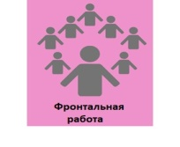
Эмоциональный настрой учащихся на урок.
Однажды Сократ, окружённый учениками, поднимался к храму. Навстречуим спускалась известная афинская гетера. “Вот ты гордишься своими учениками, Сократ, - улыбнулась она ему, - но стоит мне только легонько поманить их, как они покинут тебя и пойдут вслед за мной”. Мудрец же ответил так: “Да, но ты зовёшь их вниз, в тёплую весёлую долину, а я веду их вверх, к неприступным, чистым вершинам”.Вот и мы с вами сегодня должны подняться на одну ступеньку вверх, “преодолевая” задачи, которые будут рассмотрены на сегодняшнем уроке, тема ко
Обратный мозговой штурм
Китай в начале 19в являлся закрытой страной, первыми сумели заставить «открыть двери» китайского султана Англии, Франции и США путем проведения ими 3 «опиумных войн». В результате «опиумных войн» 1840 – 1842 гг. и 1854 – 1860гг Китай стал полуколонией нескольких государств. Это вызвало политический и экономический кризис, который привел к восстанию «белого лотоса» в Китае. Повстанцы стремились установить на территории Китая собственное государство «Небесного разума». Восстание было подавлено силами иностранных государств.
Проверка
Китай в начале 19в являлся закрытой страной, первыми сумели заставить «открыть двери» китайского богдыхана Англии, Франции путем проведения ими 2 «опиумных войн». В результате «опиумных войн» 1840 – 1842гг и 1856 – 1860гг Китай стал полуколонией нескольких государств. Это вызвало политический и экономический кризис, который привел к восстанию «тайпинов» в Китае. Повстанцы стремились установить на территории Китая собственное государство «Небесного благоденствия». Восстание было подавлено силами династией Цинь.

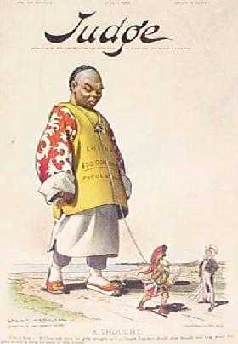
- Рассмотоите внимательно карикатуру, ответьте на вопрос, почему, так изображен Китай?

- Каково стало положение Китая в результате «опиумных войн» и европейского проникновения?
- Почему восстание тайпинов не сумело изгнать европейцев из страны?
- Какие меры должно было принять правительство Китая для восстановления независимости страны?
Выход на тему и цели урока:
Проверка домашнего задания, сравнивая иллюстрации на слайде и информацию «Как живет Китай сегодня»?
Середина урока  II. Изучение Парная работа  5 мин  Индивидуальная работа  5 мин  Работа с малых группах с учителем  10 мин  Выходной билет  5 мин | Работая в парах по тексту учебника стр. 87  Раскрыть понятие термина  «Политика самоусиления», используя термины  Цы Си, Дзайчуне (император Тунчжи), Цзайтяне (император Гуансюй)  «100 дней реформ» Прочтите самостоятельно, используйте стикеры, чтобы выделить 3 факта и 3 мнения  Восстание боксеров (1899-1901г.)  Работают в группах, изучают записывают информацию на листах А-4, стр. 88, учитель подсаживается к каждой группе, выслушивает группы, поочередно, и затем выставляет ФО от 4 до 10 баллов  Напишите своими словами определение факта и мнение, и пример по теме : Раздел «Китая на сферы влияния" |  |  | Записывают на стикерах, три факта и одно мнение,  Озвучивают и вывешивают на доску.  Учащиеся озвучивают, сколько баллов каждый возьмет себе, аргументируя  Работают с текстом учебника, картой выделяют главное, зачитывают классу, стикер на доску. | Похвали соседа  ФО от 4 до 10 баллов на группу  Аплодисменты | 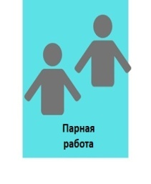    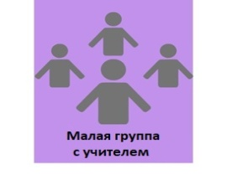  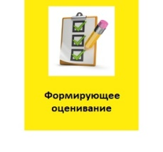
Домашнее задание и инструктаж  1 мин | Домашнее задание изучить параграф. 16 стр. 87-91  - Составить не менее 3 аргументов причин необходимости реформ «самоусиления» - 3б  - Составьте не менее 2 доказательств, что политика «самоусиления» не была эффективной – 2б
Рефлексия  5 мин | 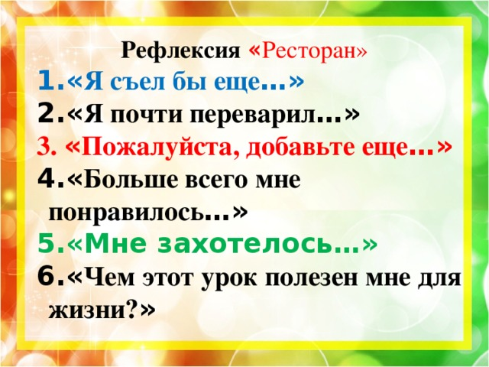 |  |  | самостоятельно оценивают состояние , эмоции, результаты своей деятельности

